E/ECE/324/Rev.2/Add.111/Rev.3/Amend.4−E/ECE/TRANS/505/Rev.2/Add.111/Rev.3/Amend.4
7 December 2017
Соглашение
О принятии согласованных технических правил Организации Объединенных Наций для колесных транспортных средств, предметов оборудования и частей, которые могут быть установлены и/или использованы на колесных транспортных средствах, и об условиях взаимного признания официальных утверждений, выдаваемых на основе этих правил Организации Объединенных Наций*
(Пересмотр 3, включающий поправки, вступившие в силу 14 сентября 2017 года)
_________
Добавление 111 – Правила № 112 ООН
Пересмотр 3 – Поправка 4
Дополнение 7 к поправкам серии 01 − Дата вступления в силу: 10 октября 2017 года
Единообразные предписания, касающиеся официального утверждения автомобильных фар, испускающих асимметричный луч ближнего или дальнего света либо оба луча и оснащенных лампами накаливания и/или светодиодными модулями (СИД)
Настоящий документ опубликован исключительно в информационных целях. Аутентичным и юридически обязательным текстом является документ ECE/TRANS/
WP.29/2017/38 (1622502).
_________
ОРГАНИЗАЦИЯ ОБЪЕДИНЕННЫХ НАЦИЙ
Пункт 1.3.1 изменить следующим образом:
«1.3.1 торговое наименование или товарный знак:
a) огни, имеющие одно и то же торговое наименование или товарный знак, но произведенные различными изготовителями, рассматриваются в качестве огней различных типов;
b) огни, произведенные одним и тем же изготовителем, отличающиеся только торговым наименованием или товарным знаком, рассматриваются в качестве огней одного типа».
Включить новый пункт 2.4 следующего содержания:
«2.4 Если речь идет о типе огня, отличающемся от ранее официально утвержденного типа только торговым наименованием или товарным знаком, то достаточно представить:
2.4.1 заявление изготовителя огня о том, что представленный тип идентичен (за исключением торгового наименования или товарного знака) уже официально утвержденному типу и производится тем же изготовителем, причем это удостоверяется по его коду официального утверждения;
2.4.2 два образца с новым торговым наименованием или товарным знаком либо соответствующие документы».
Пункт 5 изменить следующим образом:
«5. Общие технические требования
К настоящим Правилам применяют требования, предусмотренные в разделе 5 "Общие технические требования", разделе 6 "Отдельные технические требования" и приложениях, на которые сделаны ссылки в вышеназванных разделах правил № 48, 53, 74 или 86 и серий поправок к ним, действующих на момент подачи заявки на официальное утверждение типа огня.
Если возможно проведение проверки огня в момент официального утверждения его типа, то применяют требования, касающиеся каждого огня и категории/й транспортных средств, для использования на которых предназначен данный огонь.
5.1 …»
Пункт 6.4.3 изменить следующим образом:
«6.4.3 Дополнительные испытания проводятся после поворота отражателя по вертикали на ±2º по отношению к его первоначальному положению с помощью устройства регулировки фар или минимум до упора в том случае, если его нельзя повернуть на 2º. После переориентации всей фары в сборе (например, с помощью гониометра) в соответствующем противоположном направлении значения светового потока в указываемых ниже направлениях должны находиться в следующих пределах:
луч ближнего света: точки B50L и 75 R (B50R и 75 L соответственно);
луч дальнего света: I_{M} и точка HV (в процентах от I_{M})».
Пункты 10.1−10.5 изменить следующим образом:
«10.1 Фары изготавливают таким образом, чтобы они соответствовали типу, официально утвержденному на основании настоящих Правил.
Проверку соответствия требованиям, изложенным в пунктах 6 и 7 выше, проводят следующим образом:
Должны соблюдаться минимальные требования в отношении процедур контроля за обеспечением соответствия производства (СП), изложенные в приложении 5 к настоящим Правилам.
Должны соблюдаться минимальные требования в отношении отбора образцов, производимого инспектором, изложенные в приложении 7 к настоящим Правилам.
10.2 Орган, предоставивший официальное утверждение типа, может в любое время проверить методы контроля за обеспечением соответствия, применяемые на каждом производственном объекте. Обычно эти проверки проводят один раз в два года.
10.3 Фары с явными неисправностями не учитываются.
10.4 Установочная отметка не учитывается.
10.5 Точки измерения 1−8, указанные в пункте 6.2.4 настоящих Правил, не учитываются».
Пункт 10.6 исключить.
Приложение 2, рис. 5–10 изменить следующим образом:
« ...
Рис. 5 Рис. 6

Фара, на которую нанесен изображенный выше знак официального утверждения, представляет собой фару с рассеивателем из пластического материала, отвечающую требованиям настоящих Правил только в отношении огней ближнего света, и предназначена:
Рис. 5: Класс А − только для левостороннего движения.
Рис. 6: Класс В − для правостороннего и левостороннего движения.
Рис. 7 Рис. 8
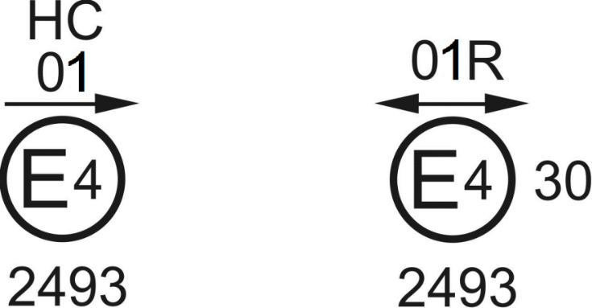

Фара, на которую нанесен изображенный выше знак официального утверждения, представляет собой фару, отвечающую требованиям настоящих Правил:
Рис. 7: Класс В − только в отношении огней ближнего света и предназначен только для левостороннего движения.
Рис. 8: Класс А − только в отношении огней дальнего света.
Рис. 9 Рис. 10
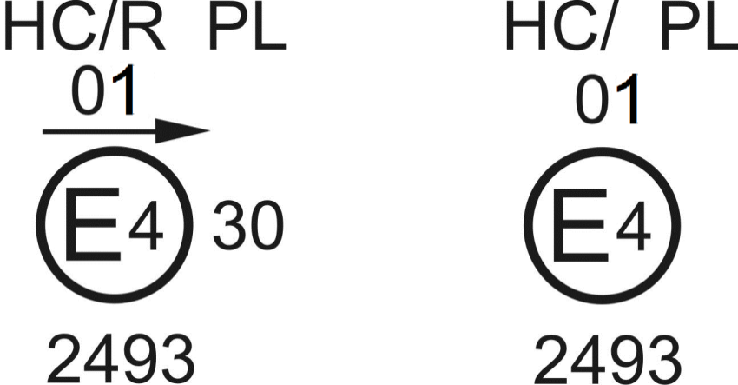
Идентификация фары с рассеивателем из пластического материала, отвечающей требованиям настоящих Правил:
Рис. 9: Класс В − в отношении огней ближнего и дальнего света и предназначен только для левостороннего движения.
Рис. 10: Класс В − только в отношении огней ближнего света и предназначен только для правостороннего движения.
Огни ближнего света не должны включаться одновременно с огнями дальнего света и/или с другой совмещенной фарой…»
Приложение 3
Рис. B исправить следующим образом:
«Рис. В
Луч ближнего света для правостороннего движения

1
8
6
5
4
3
2
7
B50L
25R
50L
75L
50V
50R
25L
Зона III
Зона I
Зона IV
Зона II
v
v
h
h
h

1°
1°

BR
75R

Зона II ограничена линией h-h, зоной I, зоной IV и вертикальными линиями, проходящими через точки 9° L и 9° R
h-h = горизонтальная плоскость, v-v = вертикальная плоскость, проходящая
через оптическую ось фары
Для левостороннего движения испытательные точки располагаются в зеркальном отражении относительно линии V-V».
Приложение 4
Вводную часть изменить следующим образом:
«Испытания фар в сборе
После измерения фотометрических величин в соответствии с предписаниями настоящих Правил в точке I_{max} для луча дальнего света и в точках 25 L, 50 R и B 50 L (или 25 R, 50 L, B 50 R для фар, предназначенных для левостороннего движения) для луча ближнего света проводится проверка образца фары в сборе на стабильность фотометрических характеристик в условиях эксплуатации. Под «фарой в сборе» понимается сам комплект фары и все окружающие ее части корпуса и лампы, которые могут оказать воздействие на ее способность теплового рассеивания.
…»
Пункт 1.2.1.1.2 изменить следующим образом:
«1.2.1.1.2 Для фары с внешним рассеивателем из пластического материала:
смесь воды и загрязняющего вещества, наносимая на фару, состоит из:
а) 9 частей по весу силикатного песка, размер частиц которого составляет 0−100 мкм,
b) 1 части по весу угольной пыли органического происхождения, полученной из буковой древесины, размер частиц которой составляет 0−100 мкм,
с) 0,2 части по весу NaCMC³,
d) 5 частей по весу хлорида натрия (чистотой 99%),
е) 13 частей по весу дистиллированной воды, проводимость которой < 1 мСм/м,
f) 2 ± 1 капли поверхностно-активного вещества⁴.
Эта смесь должна быть подготовлена не ранее чем за 14 дней до испытания».
Пункты 2.2.1 и 2.2.2 изменить следующим образом:
«2.2.1 Результат в миллирадианах (мрад) считают приемлемым для фары ближнего света, если абсолютное значение ∆r₁ = | r₃ − r₆₀ |, зарегистрированное на этой фаре, не превышает 1,0 мрад (Δ r₁ ≤ 1,0 мрад) в направлении вверх и 2,0 мрад (Δ r₁ ≤ 2,0 мрад) в направлении вниз.
2.2.2 Однако если это значение составляет:
При перемещении
вверх | более 1,0 мрад, но не более 1,5 мрад  (1,0 мрад < Δr_{I} ≤ 1,5 мрад)
вниз | более 2,0 мрад, но не более 3,0 мрад  (2,0 мрад < Δr_{I} ≤ 3,0 мрад)
то проводят испытание дополнительного образца фары, установленной на испытательной опоре таким образом, как ее следует устанавливать на транспортном средстве, в соответствии с пунктом 2.1 выше после трехразового последовательного прохождения цикла, указанного ниже, для стабилизации правильного положения механических частей фары:
а) включение фары ближнего света на 1 час (напряжение устанавливают в соответствии с пунктом 1.1.1.2);
b) выключение фары на 1 ч.
После этих трех циклов фара данного типа считается приемлемой, если абсолютные значения Δr, измеренные в соответствии с пунктом 2.1 выше на этом дополнительном образце, отвечают требованиям пункта 2.2.1 выше».
Приложение 5
Пункт 1.2.2.1 изменить следующим образом:
«1.2.2.1 для луча ближнего света значения, предписанные в настоящих Правилах, отвечают требованиям в одной точке в пределах окружности размером 0,35°, проведенной вокруг точек В 50 L (или R) (с допуском 85 кд), 75 R (или L), 50 V, 25 R и 25 L, а также в любой точке зоны IV, находящейся на расстоянии не более 0,52° над линией 25 R и 25 L;»
Пункт 2.4 изменить следующим образом:
«2.4 Измеряемые и регистрируемые фотометрические характеристики
На отобранных фарах проводятся фотометрические измерения в точках, которые предусматриваются в Правилах, причем при регистрации характеристик дальнего света ограничиваются точками I_{max}, HV¹, HL, HR², а при регистрации характеристик ближнего света (см. рис. в приложении 3) – точками B 50 L (или R), 50 L (или R), 50 V, 75 R (или L) и 25 L (или R) (см. рис. в приложении 3)».
Приложение 6
Пункт 2.6.1.2 изменить следующим образом:
«2.6.1.2 Результаты
После испытания результаты фотометрических измерений, проведенных на фаре в соответствии с настоящими Правилами, не должны:
a) превышать более чем на 30% максимальные значения, предписанные в точках B 50 L, и быть ниже более чем на 10% минимальных значений, предписанных в точке 75 R (на фарах, предназначенных для левостороннего движения, измерение проводится в точках B 50 R и 75 L);
или
b) быть ниже более чем на 10% минимальных значений, предписанных в точке HV, в случае фары, испускающей луч только дальнего света».
Приложение 7
Пункт 1.2.2.1 изменить следующим образом:
«1.2.2.1 для луча ближнего света значения, предписанные в настоящих Правилах, соблюдены в одной точке каждой зоны измерительного экрана (на расстоянии 25 м), ограниченной окружностью радиусом 15 см, проведенной вокруг точек B 50 L (или R)¹ (с допуском 85 кд), 75 R (или L), 50 V, 25 R, 25 L, а также в любой точке зоны IV, находящейся на расстоянии не более 22,5 см над линией 25 R и 25 L;»
Пункты 2–4 изменить следующим образом:
«2. Первый отбор образцов
В ходе первого отбора образцов произвольно выбирают четыре фары. Первую выборку из двух образцов обозначают буквой A, а вторую выборку из двух образцов − буквой B.
2.1 Соответствие производства серийных фар считается доказанным, если отклонение любого образца из выборок A и B (всех четырех огней) не превышает 20%.
В том случае, если отклонение обоих огней из выборки А не превышает 0%, измерения могут быть прекращены.
2.2 Соответствие производства серийных фар не считается доказанным, если отклонение по крайней мере одного образца из выборки А или В превышает 20%.
Изготовителю предлагают обеспечить соответствие производства предъявляемым требованиям (привести его в соответствие с этими требованиями) и проводят повторный отбор образцов согласно пункту 3 ниже в течение двух месяцев после уведомления. Выборки A и B хранятся в технической службе до завершения всего процесса СП.
3. Первый повторный отбор образцов
Из партии продукции, изготовленной после приведения производства в соответствие с предъявляемыми требованиями, произвольно делается выборка из четырех огней.
Первую выборку из двух образцов обозначают буквой C, а вторую выборку из двух образцов − буквой D.
3.1 Соответствие серийных фар считается доказанным, если отклонение любого образца из выборок C и D (всех четырех огней) не превышает 20%.
В том случае, если отклонение обоих огней из выборки С не превышает 0%, измерения могут быть прекращены.
3.2 Соответствие производства серийных фар не считается доказанным, если отклонение по крайней мере:
3.2.1 одного образца из выборки C или D превышает 20%, но отклонение всех образцов из этих выборок не превышает 30%;
изготовителю предлагают вновь обеспечить соответствие производства предъявляемым требованиям (привести его в соответствие с этими требованиями);
проводят второй повторный отбор образцов согласно пункту 4 ниже в течение двух месяцев после уведомления. Выборки C и D хранятся в технической службе до завершения всего процесса СП;
3.2.2 одного образца из выборок C и D превышает 30%;
в таком случае официальное утверждение отменяют и применяют пункт 5 ниже.
4. Второй повторный отбор образцов
Из партии продукции, изготовленной после приведения производства в соответствие с предъявляемыми требованиями, произвольно делается выборка из четырех огней.
Первую выборку из двух огней обозначают буквой E, а вторую выборку из двух огней − буквой F.
4.1 Соответствие производства серийных фар считается доказанным, если отклонение любого образца из выборок E и F (всех четырех огней) не превышает 20%.
В том случае, если отклонение обоих огней из выборки E не превышает 0%, измерения могут быть прекращены.
4.2 Соответствие производства серийных фар не считается доказанным, если отклонение по крайней мере одного образца из выборки E или F превышает 20%.
В таком случае официальное утверждение отменяют и применяют пункт 5 ниже.
5. Отмена официального утверждения
Официальное утверждение отменяют в соответствии с пунктом 11 настоящих Правил.
6. Вертикальное отклонение светотеневой границы
Для проверки вертикального отклонения светотеневой границы под воздействием тепла применяют следующую процедуру.
Одну из фар из выборки А подвергают испытанию в соответствии с процедурой, описание которой приведено в пункте 2.1 приложения 4, после трехразового последовательного прохождения цикла, описанного в пункте 2.2.2 приложения 4.
Фара считается приемлемой, если Δr не превышает 1,5 мрад в направлении вверх и 2,5 мрад в направлении вниз.
Если это значение превышает 1,5 мрад, но составляет не более 2,0 мрад в направлении вверх или превышает 2,5 мрад, но составляет не более 3,0 мрад в направлении вниз, то испытанию подвергают вторую фару из выборки А, причем среднеарифметическое абсолютных значений, зарегистрированных на обоих образцах, не должно превышать 1,5 мрад в направлении вверх и 2,5 мрад в направлении вниз.
Однако если на выборке А это значение 1,5 мрад в направлении вверх и 2,5 мрад в направлении вниз не выдерживается, то такой же процедуре подвергают обе фары из выборки В и значение Δr для каждой из них не должно превышать 1,5 мрад в направлении вверх и 2,5 мрад в направлении вниз».
Рис. 1 исключить.

* Прежние названия Соглашения: Соглашение о принятии единообразных условий официального утверждения и о взаимном признании официального утверждения предметов оборудования и частей механических транспортных средств, совершено в Женеве 20 марта 1958 года (первоначальный вариант). Соглашение о принятии единообразных технических предписаний для колесных транспортных средств, предметов оборудования и частей, которые могут быть установлены и/или использованы на колесных транспортных средствах, и об условиях взаимного признания официальных утверждений, выдаваемых на основе этих предписаний, совершено в Женеве 5 октября 1995 года (Пересмотр 2).

